**实验1&2 基于openface的人脸识别方法**

**实验目的：**

1.熟悉python与linux开发环境

2.配置机器学习框架，实现机器学习算法

3.利用已有的算法或工具，构建满足一定需求的算法

**实验内容：**

1. Face Recognition的安装与开发环境配置

2.利用前置相机实现对人脸实时跟踪

3.利用人脸识别与跟踪算法实现进一步的简单应用。

**实验步骤：**

**1. Face Recognition的安装与开发环境配置（linux）**

**(https://github.com/ageitgey/face_recognition/blob/master/README_Simplified_Chinese.md)**

face_recognition是一个强大、简单、易上手的人脸识别开源项目，并且配备了完整的开发文档和应用案例，特别是兼容树莓派系统。它是世界上最简洁的人脸识别库，你可以使用Python和命令行工具提取、识别、操作人脸。face_recognition的人脸识别是基于业内领先的C++开源库 dlib中的深度学习模型，用Labeled Faces in the Wild人脸数据集进行测试，有高达99.38%的准确率。它能够实现：

**定位图片中的所有人脸：**

import face_recognition

image = face_recognition.load_image_file("your_file.jpg")

face_locations = face_recognition.face_locations(image)

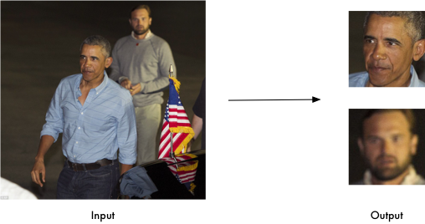

**识别人脸关键点：**包括眼睛、鼻子、嘴和下巴

import face_recognition

image = face_recognition.load_image_file("your_file.jpg")

face_landmarks_list = face_recognition.face_landmarks(image)

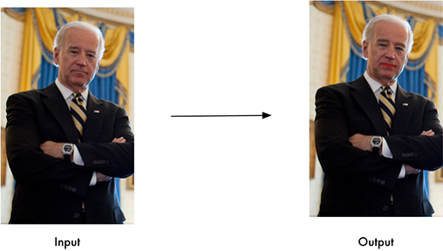

**实时人脸检测：**+opencv

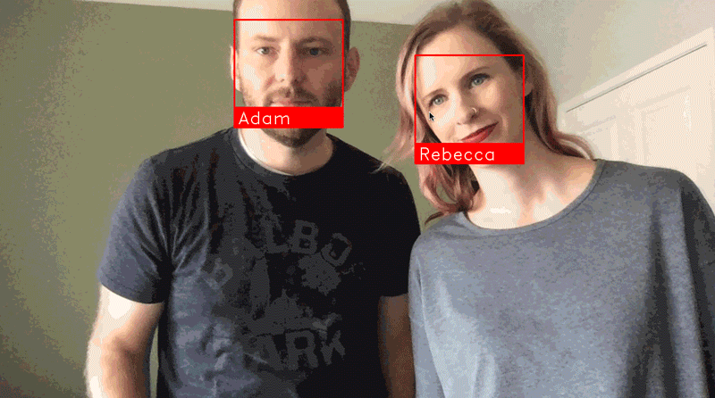

**Linux（Ubuntu 18.04）& macOS上安装:（https://gist.github.com/ageitgey/629d75c1baac34dfa5ca2a1928a7aeaf）**

**(1)** 安装Python 3

sudo apt-get update & sudo apt install python3 git cmake

**(2)**克隆dlib

git clone https://github.com/davisking/dlib.git

**(3)** 编译dlib库

cd dlib

mkdir build

cd build

cmake ..

cmake --build .

**(4)**安装python扩展

cd ..

python3 setup.py install

**(5)**测试

Python

>>>import dlib

**(6)安装openCV**

sudo apt-get install python-opencv

sudo apt-get install python3-dev python3-numpy

(7)安装 face_recognition

pip3 install face_recognition

**windows 安装**(<https://github.com/ageitgey/face_recognition/issues/175>)

**虚拟机安装**

(1)安装VMware

(2)载入虚拟机镜像

(3)连接相机：

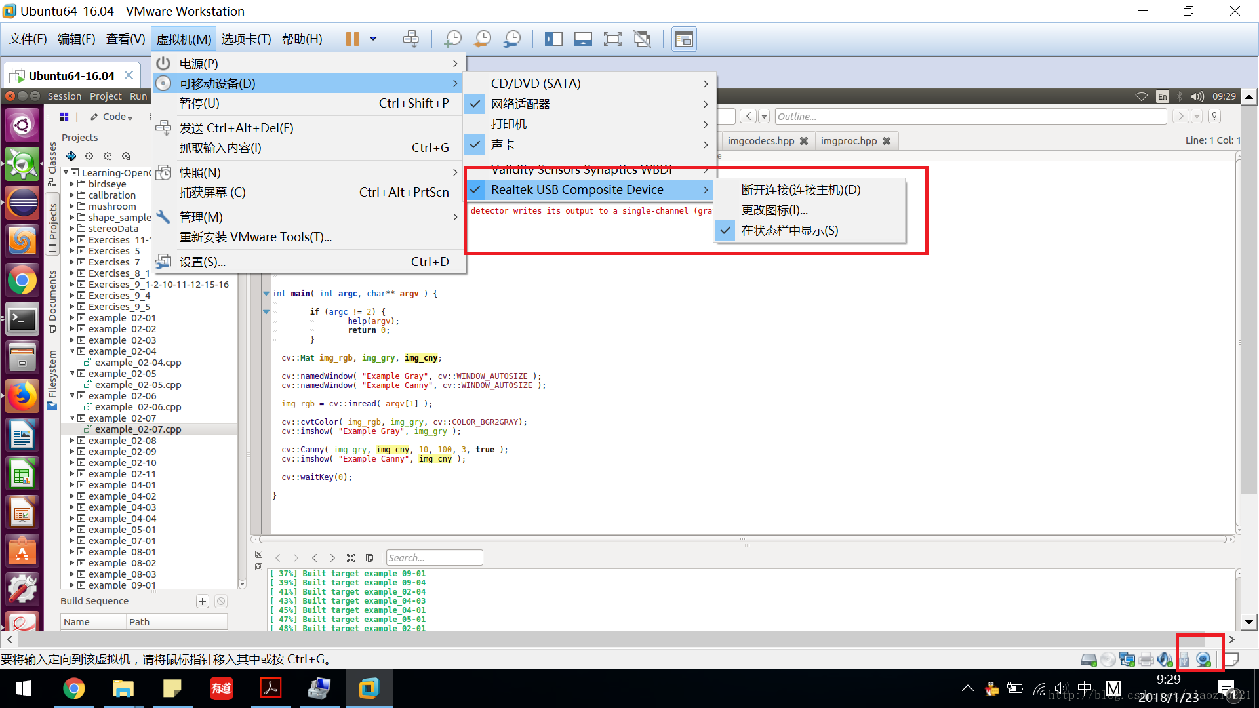

验证相机连接成功

ls /dev/

**2. 利用前置相机实现对人脸实时跟踪**

定位人脸：face_detection

$ face_detection ./< folder_with_pictures >/

examples/image1.jpg,65,215,169,112

examples/image2.jpg,62,394,211,244

examples/image2.jpg,95,941,244,792

识别人脸：face_recognition

$ face_recognition ./pictures_of_people_i_know/ ./unknown_pictures/

/unknown_pictures/unknown.jpg,Barack Obama

/face_recognition_test/unknown_pictures/unknown.jpg,unknown_person

从摄像头获取视频进行人脸识别-较快版（需要安装OpenCV）：

(1)下载例程<https://github.com/ageitgey/face_recognition/blob/master/examples/facerec_from_webcam_faster.py>

(2)运行，观察跟踪结果

**3.利用人脸识别与跟踪算法实现进一步的简单应用**